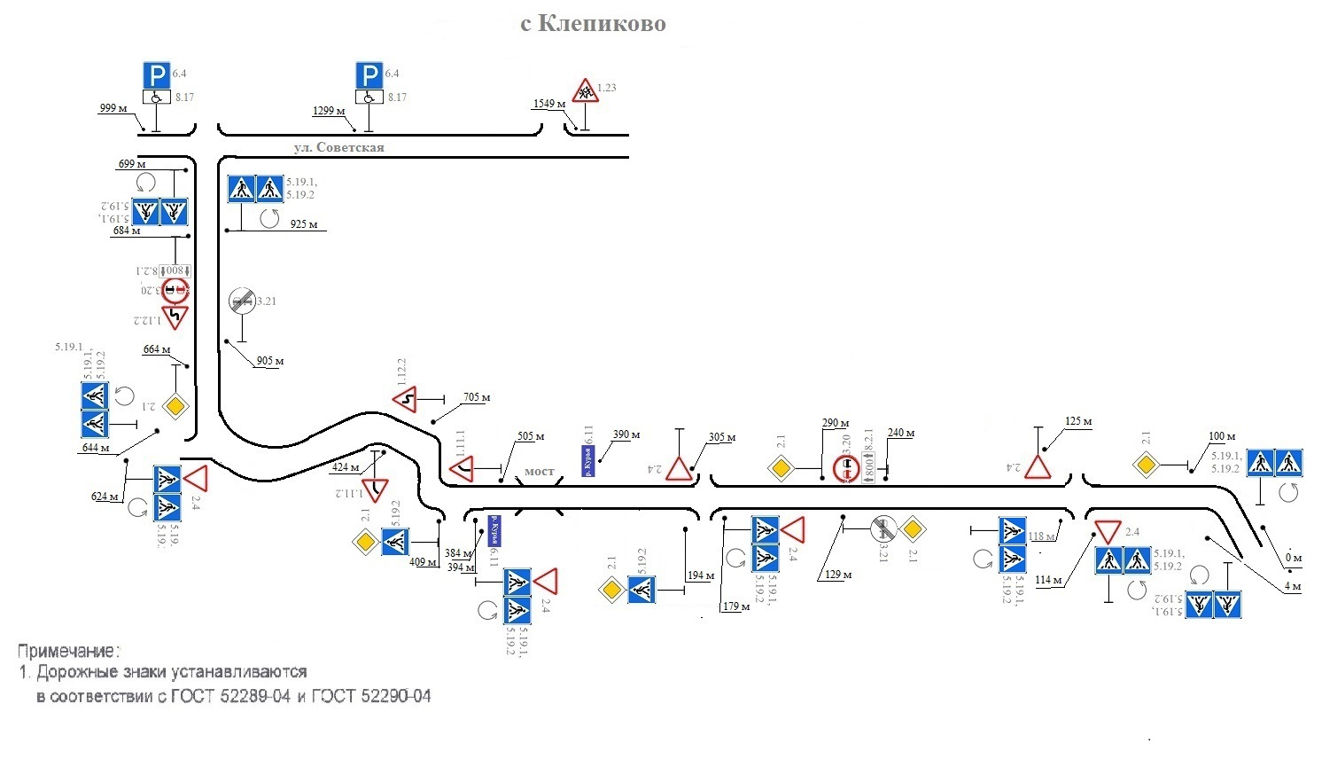
Согласовано начальник ОГИББДД МО МВД Утверждаю И.о.главы Клепиковского сельсовета
России «Алейский « » _________________А.Н.Гордиенко
« »_______________Е.И.Шульский

